ФЕДЕРАЛЬНОЕ АГЕНСТВО СВЯЗИ

Ордена Трудового Красного Знамени

федеральное государственное бюджетное

образовательное учреждение высшего образования

«Московский Технический Университет Связи и Информатики» (МТУСИ)

Кафедра МКиИТ

Лабораторная работа по технологиям программирования №0

«Java-Разминка»

Выполнил:

Студент 2 курса

Группы БСТ-1602

Пащенко Алексей

Вариант №12

Москва, 2018

Оглавление

1. Цель и задачи. 3

2. Анализ предметной области и выбор инструментария. 3

3. Блок-схемы. 3

3.1. Простые числа. 3

3.2. Палиндромы. 5

4. Вывод. 6

1. Цель и задачи.

Приобретение навыков работы с компилятором Java и виртуальной машиной Java, а также изучение основ синтаксиса языка.

1. Анализ предметной области и выбор инструментария.

В текущей работе я использовал бесплатно распространяемый пакет разработчика Java Development Kit. Однако, этот пакет не предусматривает интегрированную среду разработки, поэтому для написания непосредственно кода мною была выбрана программа Notepad++, так как она обеспечивает достаточно гибкий интерфейс и предоставляет возможность подсветки синтаксиса языка.

1. Блок-схемы.
   1. Простые числа.

Для решения этой задачи мною были написаны 2 функции:

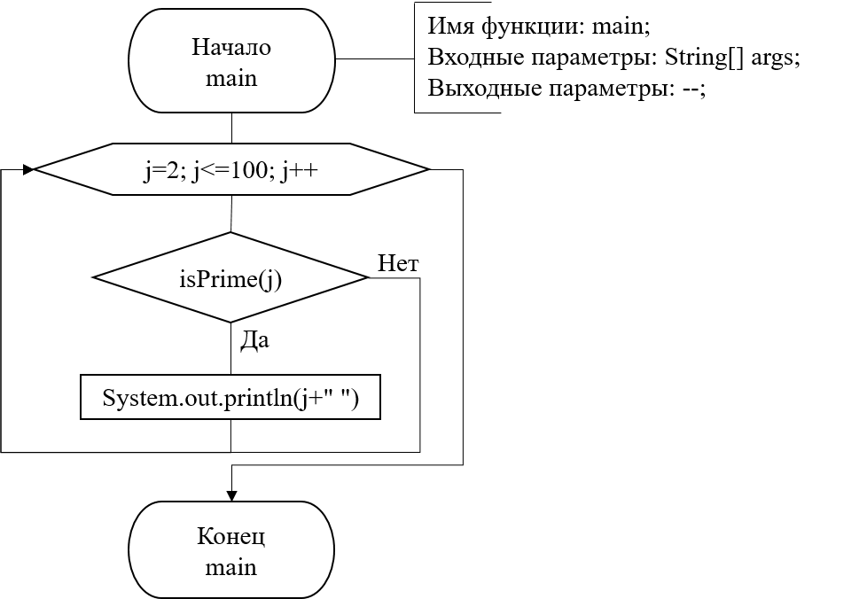

Рисунок - Метод main для класса Primes.

Эта функция перебирает числа от 2 до 100, проверяет каждое из них с помощью функции isPrime() и, если та возвращает “true”, выводит это число на экран.

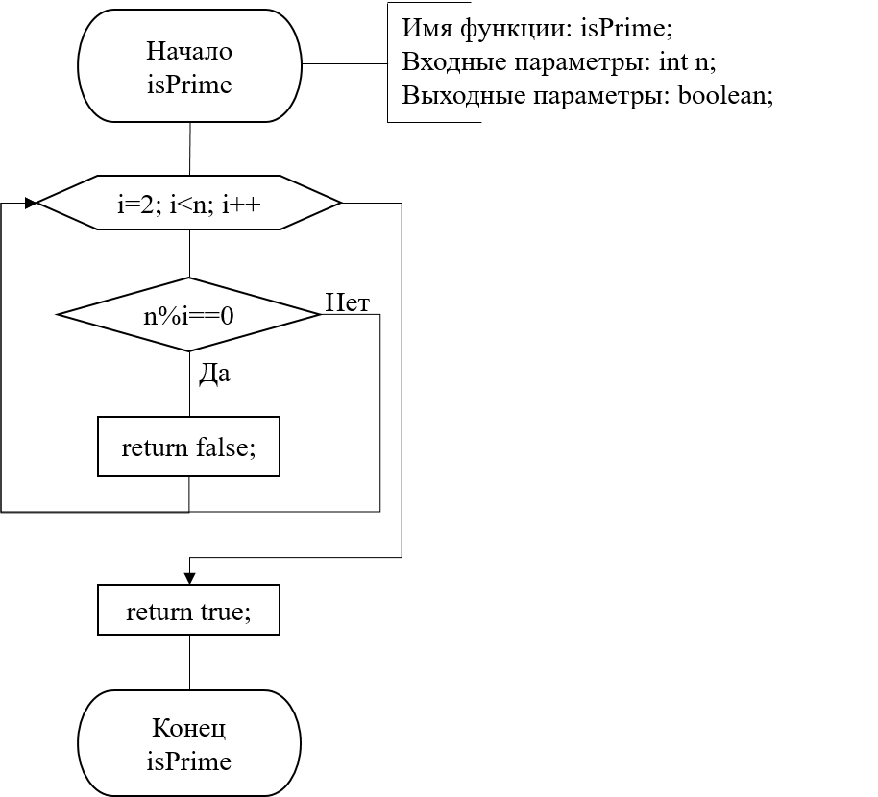

Рисунок - Функция isPrime.

Эта функция получает число n и проверяет, не делится ли оно без остатка на какое-либо число из диапазона от 2 до n-1 включительно. Если делится, то функция возвращает “false”, в ином же случае – “true”.

* 1. Палиндромы.

Для решения второй задачи потребовалось также 2 функции:

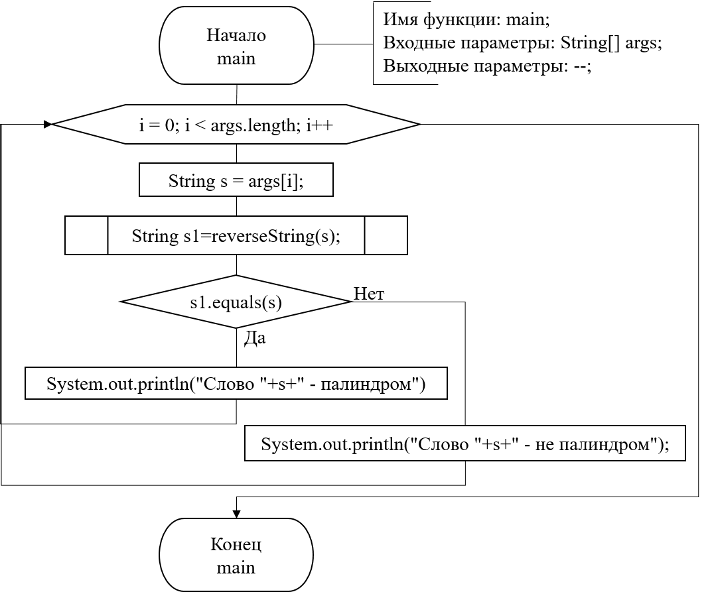

Рисунок - Метод main для класса Palindrome.

Метод получает массив слов. Далее, он каждое слово сохраняет в строку и разворачивает эту строку, используя функцию reverseString(), сохраняя результат в отдельную переменную. После этого, с помощью метода Equals сравниваются оригинал и развёрнутая версия. Если они равны, то выводится сообщение о том, что слово – палиндром, в ином случае – что слово палиндромом не является.

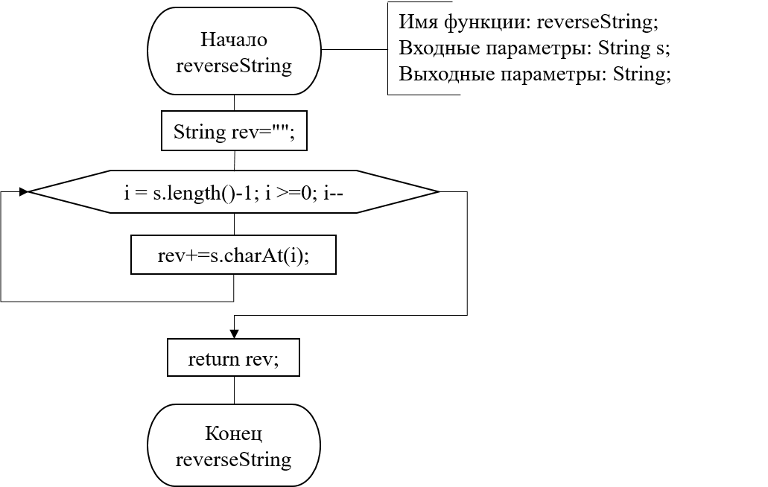

Рисунок - Метод reverseString.

Этот метод получает строку и посимвольно копирует её в обратном порядке в новую. После того, как процесс завершится, метод возвращает новую строку.

1. Вывод.

В данной работе я ознакомился с некоторыми элементами синтаксиса языка Java, а также научился использовать компилятор Java и виртуальную машину Java для запуска программ.